🟊 *Sự khác nhau giữa phân tích và thiết kế phần mềm:*

● **Phân tích:**

* Khái niệm: Phân tích và định rõ yêu cầu là bước kỹ thuật đầu tiên trong tiến trình kỹ nghệ phần mềm. Công việc ở bước này là tìm hiểu xem chúng ta phải phát triển cái gì, chứ không phải là phát triển như thế nào. Đích cuối cùng của khâu phân tích là tạo ra tài liệu đặc tả yêu cầu, là tài liệu cam kết giữa khách hàng và người phát triển và là cơ sở của hợp đồng. Hoạt động phân tích là hoạt động phối hợp giữa khách hàng và người phân tích (bên phát triển). Khách hàng phát biểu yêu cầu và người phân tích hiểu, cụ thể hóa và biểu diễn lại yêu cầu trong tài liệu đặc tả.
* Các hoạt động:

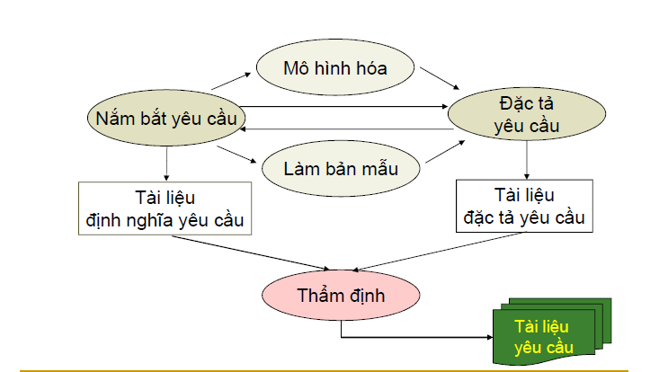

● **Thiết kế:**

* Khái niệm:

+ Thiết kế phần mềm là mô tả chi tiết tổ chức, hoạt động các đơn vị xử lý của phần mềm

+ Dựa trên kết quả của việc phân tích

+ Là cơ sở cho việc thực hiện phần mềm

* Các hoạt động:

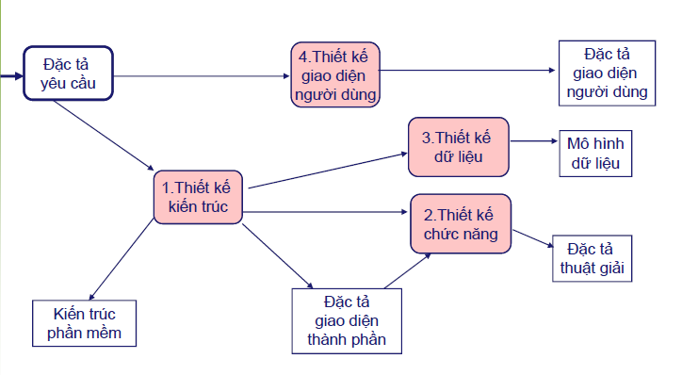

🟊 Dựa vào phần khảo sát hiện trạng nghiệp vụ lập lược đồ phân rã chức năng

Mô hình FDD

